Informe de privacidad, protocolo de captura de red y evaluación de desempeño
VEXA Local · 12-11-2026 · Ignacio López · Revisión 02
Fecha | Revisión | Modificación
10-11-2026 | 01 | Informe inicial de privacidad y evaluación de desempeño (revisión estática de la versión pública).
12-11-2026 | 02 | Se reescribe sobre el código de Codigo/: tres roles, permisos y alcance, asistente transversal, auditoría, migraciones y acceso remoto opcional con Tailscale. El modelo de privacidad pasa de «sin conexiones externas» a dos modos con declaraciones distintas. Se agrega el protocolo de captura de red para el modo local y el modo Tailscale, con pruebas, scripts y plantillas de resultados.
Este documento describe qué datos trata VEXA Local, dónde viven, qué controles los protegen y qué se puede y qué no se puede afirmar sobre su privacidad. Incluye el protocolo para comprobar el comportamiento de red en ambos modos de operación y el protocolo de evaluación de desempeño. Es una revisión estática de código y documentación: ninguna prueba de este documento fue ejecutada al redactarlo. Las columnas «Observado» de las plantillas están en blanco a propósito: se completan al ejecutar el protocolo en el equipo Windows del proyecto.

Índice
Haz clic derecho aquí y elige «Actualizar campo» para generar el índice.

1. Resumen ejecutivo
VEXA Local procesa documentos jurídicos con un modelo de IA que se ejecuta en el mismo equipo servidor, sin APIs de IA externas. La revisión estática no encontró en el backend, las plantillas, el JavaScript, el CSS ni el código de Electron ninguna llamada a servicios externos (no hay requests, urllib, httpx, CDN, fuentes remotas ni telemetría). Lo que sí puede comunicarse con el exterior es Tailscale, un programa independiente que solo se usa si se activa el acceso remoto.
Tema | Conclusión
Dónde viven los datos | En el equipo servidor, en %USERPROFILE%\.vexa_local: base SQLite, documentos y claves. Ningún dato se envía a otros equipos por iniciativa de VEXA.
Modo local | El backend escucha solo en 127.0.0.1. Durante una consulta no se esperan conexiones externas de VEXA ni de Ollama. Pendiente de comprobar con captura.
Modo Tailscale | El servidor escucha además en la IP 100.x de Tailscale. Documentos, base y modelo siguen en el servidor; el tráfico entre dispositivos va cifrado con WireGuard. Tailscale se comunica con su servidor de coordinación y, a veces, con relays DERP: no equivale a cero conexiones externas.
Protección en reposo | Documentos, fragmentos, vectores, chats, conversaciones del asistente y resúmenes se guardan cifrados (Fernet); la clave se protege con DPAPI. Usuarios, títulos de caso, nombres de archivo y auditoría quedan sin cifrar.
Control de acceso | Tres roles, 12 permisos y alcance de datos por vías; denegación por defecto, restricción por documento y auditoría de accesos y denegaciones.
Principales brechas | Sin MFA ni límite de tasa por IP; metadatos sin cifrar; sin borrado de casos, documentos ni cuentas desde la interfaz; sin validación legal para datos reales; respuestas de IA que requieren revisión humana.
Estado de las pruebas | Protocolo de red y de desempeño definidos, sin ejecutar. No hay cifras medidas.

1.1 Qué se puede afirmar y qué no
Afirmación permitida (con la evidencia indicada) | Afirmación que no debe hacerse
«Los documentos, la base de datos y el modelo de IA permanecen en el equipo servidor.» (revisión de código; confirmar con capturas) | «VEXA no tiene conexiones externas.» (falso con Tailscale activo)
«En modo local, VEXA no hace conexiones externas durante una consulta.» (solo tras ejecutar las pruebas A-01 a A-14) | «Tailscale no ve nada.» (ve metadatos y puede retransmitir tráfico cifrado)
«Con Tailscale, solo el cliente de Tailscale se comunica con su infraestructura; el contenido de VEXA viaja cifrado entre dispositivos autorizados.» (tras B-01 a B-17) | «Es seguro para expedientes reales.» (no hay validación legal ni auditoría formal)
«El contenido se cifra en reposo y el acceso se controla por rol, permisos y alcance.» (pruebas automáticas, sin ejecutar aquí) | «Las respuestas de la IA son exactas.» (puede omitir o inferir; la cita no prueba exactitud jurídica)

2. Alcance y método
Qué se revisó. El código de Codigo/ (paquete vexa, scripts, Electron y empaquetado), la documentación de Codigo/docs/ (arquitectura, configuración, seguridad, permisos, Tailscale, respaldos y migraciones), README_RED_LOCAL.md y el documento de arquitectura de esta revisión. Cómo. Lectura del código y búsqueda de llamadas de red, almacenamiento y borrado de datos. Qué no se hizo. No se ejecutó la aplicación ni las pruebas, no se capturó tráfico, no se probó Tailscale en una red real y no hubo auditoría de seguridad ni revisión legal.
Lo que cambia respecto de la revisión 01. La versión revisada antes era la rama pública con archivos sueltos (web_app.py, store.py, vault.py). La versión actual es un paquete modular con roles, permisos, auditoría, migraciones y Tailscale opcional; por eso los controles y los riesgos se reescriben.

3. Modelo de privacidad: dos modos de operación
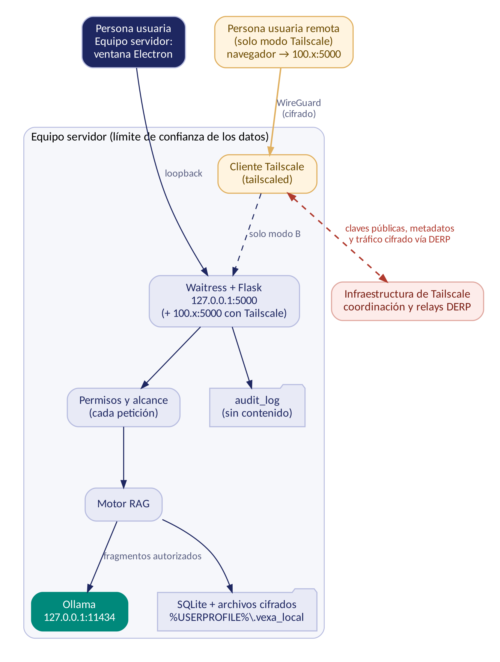
Figura 1. Flujos de datos de VEXA Local en el modo local y en el modo Tailscale.
Modo | Dónde escucha el servidor | Qué comunicación externa se espera
A · Local (predeterminado) | Solo 127.0.0.1. Electron usa un puerto aleatorio y arranca el backend con TAILSCALE_ENABLED=false | Ninguna durante una consulta. La instalación de dependencias y la descarga de modelos de Ollama sí requieren Internet, pero no forman parte de la operación
B · Servidor con Tailscale | 127.0.0.1 y la IP 100.x del equipo, con TAILSCALE_ENABLED=true y el servidor independiente (backend\run.py) | Las propias de Tailscale: servidor de coordinación (claves públicas y metadatos de dispositivos) y, si no hay conexión directa, relays DERP con tráfico cifrado. Documentos, consultas y respuestas no salen hacia otros destinos
Redacción recomendada para la presentación: «En modo local no hay conexiones externas durante una consulta; en modo Tailscale solo existen las conexiones propias de Tailscale. Los documentos, la base de datos y la IA nunca salen del servidor.» Esta frase solo es válida una vez que las pruebas de los apartados 9.5 y 9.6 respalden cada parte.

3.1 Qué ve cada parte en el modo Tailscale
Parte | Visibilidad
Tailscale (servicio) | Metadatos: cuentas y dispositivos de la tailnet, direcciones IP, claves públicas, momentos de conexión. No tiene las claves privadas de WireGuard ni puede leer el tráfico
Relays DERP | Ven que hay tráfico cifrado entre dos dispositivos y su volumen; no su contenido
Otros dispositivos de la tailnet | Solo llegan al puerto de VEXA si las ACL lo permiten; aun así necesitan una cuenta de VEXA
Red local, proveedor de Internet | Ven tráfico UDP cifrado hacia pares de Tailscale o hacia relays; no ven HTTP ni contenido
Administradores de Windows del servidor | Pueden leer la memoria del proceso; DPAPI no los detiene

4. Inventario de datos
«Cifrado» significa cifrado a nivel de aplicación con Fernet usando vault.key. La clave del vault está protegida con DPAPI y atada a la cuenta de Windows.
Categoría | Dónde (tabla o archivo) | Cifrado | Contenido y observaciones
Identidad | users | Parcial | Nombre, usuario, rol y estado en claro; contraseña como hash de Werkzeug
Gestión | teams, team_members, cases, case_assignments | No | Títulos, referencias, resúmenes, fechas límite y asignaciones. El resumen manual del caso y los títulos pueden contener datos personales
Documentos | documents y case_documents\<uuid>\<uuid>.ext | Archivo sí; metadatos no | Nombre original, SHA-256, quién y cuándo lo subió; el archivo en disco va cifrado con nombre UUID
Carpeta vigilada | carpeta_vigilada\<case_id>\procesados y errores | Sí (archivados) | El original en claro se elimina tras la ingesta; mientras está en la carpeta antes de procesarse, está sin cifrar
Contenido derivado | doc_chunks, doc_embeddings | Sí | Fragmentos de texto y vectores
Conversaciones por caso | chat_messages | Sí (contenido y fuentes) | Preguntas y respuestas por caso y usuario
Asistente transversal | assistant_conversations, assistant_messages, assistant_message_sources | Sí (título, contenido, metadatos, etiqueta) | Conversaciones sobre varios expedientes
Resúmenes | case_summaries | Sí | Resumen automático del caso
Permisos | user_permissions, access_grants, document_acl | No | Quién puede ver qué; es información sensible de organización
Auditoría | audit_log | No | Usuario, acción, recurso, resultado, motivo, IP y fecha; sin contraseñas, tokens, preguntas ni contenido
Seguridad operativa | login_attempts | No | Intentos fallidos y bloqueo por usuario
Claves | vault.key, web_secret.key | DPAPI | Clave de cifrado y clave de sesión; también puede usarse VEXA_SECRET_KEY en .env, que queda en texto plano
Credencial inicial | credenciales_admin_inicial.txt | No | Contraseña del administrador inicial, escrita una vez; debe borrarse tras entregarla
Respaldos | .vexabackup y backups\*.db | .vexabackup sí; copias de migración: base sí en columnas, metadatos no | El .vexabackup se cifra completo y solo se restaura con la misma cuenta de Windows
Evaluaciones RAG | JSON de eval_rag.py | No | Contiene respuestas y nombres de documentos; guardar en .vexa_local\evaluaciones
Capturas de red | Archivos .pcapng | No | Pueden contener nombres de host, direcciones y, en loopback, texto en claro de consultas y documentos
Logs del servidor | Consola de Waitress/Flask | No | Registran avisos, errores, ids de caso y nombres de archivos vigilados; no registran preguntas, respuestas, contenido ni secretos. Las trazas de error pueden incluir rutas locales

5. Controles de privacidad y seguridad
Cada control se verificó en el código; las pruebas automáticas que lo cubren están en backend/tests (107 funciones de prueba en total, recuento estático). El detalle técnico está en el documento de arquitectura.
Principio | Controles | Dónde
Minimización | Sin registro público; documentos solo ficticios en esta versión; auditoría sin contenido; el modelo recibe solo fragmentos autorizados | routes/auth, services/audit, rag
Confidencialidad en reposo | Fernet por columna y por archivo; clave del vault con DPAPI; si DPAPI falla al crear la clave, VEXA se detiene; un documento corrupto falla cerrado | security/vault, database/store
Confidencialidad en tránsito | Local: loopback. Tailscale: WireGuard. Sin TLS propio; HTTPS opcional con tailscale serve | security/network, docs/tailscale.md
Control de acceso | 12 permisos, alcance por 5 vías, restricción documental, denegación por defecto, cálculo en cada petición, reglas anti-escalada | permissions/*
Exposición de red | Escucha solo en loopback y, opcionalmente, en la IP 100.x; 0.0.0.0 y :: se rechazan; filtro de origen con 403; hosts de confianza; Ollama solo en loopback; sin Funnel | config, security/network
Autenticación | Hash de contraseña, mínimo 10 caracteres, bloqueo 5 min tras 5 fallos, sesión de 8 h, session.clear() al entrar, CSRF por sesión | routes/auth, security/http
Integridad y trazabilidad | audit_log con usuario, acción, recurso, resultado, motivo e IP; respuestas con documento y página | services/audit, rag
Seguridad de la IA | Los documentos se tratan como datos no confiables; el modelo no tiene herramientas ni acceso a archivos o base | rag/stages, rag/hybrid
Continuidad | Respaldo cifrado completo, copia previa a migrar, migraciones transaccionales | scripts/backup_vexa.py, database/migrations

6. Retención, borrado y respaldos
Dato | Qué permite hoy el sistema
Historial de chat por caso | El usuario puede borrar su propio historial por caso (/api/case/<id>/history/clear)
Conversaciones del asistente | El usuario puede borrar sus propias conversaciones (.../conversations/<id>/delete)
Casos, documentos y cuentas | En las rutas revisadas no existe borrado: las cuentas solo se desactivan y no hay función para eliminar casos ni documentos. Si se necesita, hoy implica manipular la base directamente
Permisos, concesiones y reglas documentales | Se pueden revocar o eliminar desde la pantalla de permisos
Auditoría | No se borra ni se rota desde la aplicación
Fragmentos y vectores | Se reutilizan por SHA-256 y se reemplazan al reindexar un documento; no hay purga explícita al dejar de usar un documento
Respaldos | Los .vexabackup y las copias previas a migrar se conservan hasta que alguien los borre
Implicancia. Para datos reales haría falta una política de retención y un procedimiento de eliminación (derecho de supresión), hoy ausentes. Para la demostración con documentos ficticios no es bloqueante, pero debe declararse.

7. Riesgos y acciones pendientes
Riesgo | Implicancia | Control actual | Acción pendiente
Datos reales sin validación legal | Posible incumplimiento y exposición de información de clientes | Se usan documentos ficticios | Validar con asesoría legal antes de cualquier dato real
Metadatos sin cifrar | Usuarios, títulos de caso, nombres de archivo y auditoría legibles con acceso al disco | Cuenta y disco del equipo protegidos | Evaluar minimizar o cifrar metadatos
Clave atada a la cuenta de Windows | Copiar la base a otro usuario o equipo no permite recuperar los datos | Respaldo cifrado con la misma cuenta | Probar restauración; diseñar exportación con nuevo cifrado
Administradores del sistema operativo | Pueden leer memoria del proceso y archivos de la cuenta | Ninguno técnico | Restringir cuentas de administrador del servidor
Sin MFA ni límite de tasa por IP | Contraseñas débiles o robadas dan acceso a una cuenta | Bloqueo por usuario, contraseñas de 10+ caracteres | MFA y límite por IP
Dependencia de Tailscale | Metadatos de dispositivos en su infraestructura; si cae, no hay acceso remoto | Modo local sin Tailscale; ACL y aprobación de dispositivos | Documentar en la política de uso; revisar los términos y la configuración de registros del cliente
Dispositivo remoto comprometido | Una sesión abierta en un dispositivo robado da acceso a expedientes | Sesión de 8 h, cuenta desactivable, permisos y alcance por persona | Política de pantalla bloqueada y desactivar cuentas y dispositivos al perderlos
Sin TLS propio | Fuera de la tailnet no hay cifrado de transporte | WireGuard; el puerto no existe fuera de loopback y Tailscale | Mantener TAILSCALE_ENABLED=false salvo necesidad; tailscale serve si se quiere HTTPS
Respuestas de IA | Pueden omitir, distorsionar o inferir; una cita no prueba exactitud jurídica | Citas con documento y página; abstención cuando no hay evidencia | Revisión de un abogado obligatoria; medir con eval_rag.py
Archivos de evidencia | Capturas y evaluaciones pueden contener datos o metadatos | Uso de documentos ficticios | Guardar bajo .vexa_local, no subir a GitHub; borrar al terminar
Secretos en el repositorio o en el zip | Un .env real compartido expone claves y credenciales | .env en .gitignore | No compartir el .env; rotar VEXA_SECRET_KEY si se expuso
Disponibilidad | Fallo de disco, apagado, Ollama detenido o poca memoria interrumpen el servicio | Respaldos cifrados, migraciones con copia previa | Probar respaldo y restauración periódicamente
Ocultación de respuestas antiguas por nombre | Puede ocultar de más con nombres de documento repetidos | Ninguno adicional | Ligar la ocultación al id del documento

8. Marco normativo a revisar
Este apartado no es asesoría legal. Señala qué debe revisar la organización con un profesional antes de usar datos reales. En Chile, la Ley N.º 21.719, que regula la protección y el tratamiento de los datos personales y crea la Agencia de Protección de Datos Personales, fue publicada el 13 de diciembre de 2024 y, según fuentes públicas, entra en vigor el 1 de diciembre de 2026 (Diario Constitucional y Biblioteca del Congreso Nacional; ver referencias al final). Los expedientes de un estudio jurídico contienen datos personales de clientes y de terceros y están sujetos además al secreto profesional.
- Definir el responsable del tratamiento, la base de licitud y el deber de información a las personas titulares.
- Establecer plazos de conservación y un procedimiento de eliminación y de atención de derechos (acceso, rectificación, supresión), que hoy el sistema no automatiza.
- Evaluar el uso de Tailscale como encargado o proveedor tecnológico y qué metadatos recibe.
- Definir un procedimiento de respuesta ante incidentes de seguridad.
- Confirmar el estado vigente de la norma y de su reglamentación al momento de usarla: los plazos y requisitos pueden haber cambiado.

9. Protocolo de captura de red

9.1 Objetivo y alcance
Reunir evidencia observable de qué comunicaciones de red ocurren al usar VEXA en cada modo, para sostener o corregir las afirmaciones de privacidad del apartado 1.1. Se prueban dos modos: A · local y B · servidor con Tailscale. El protocolo observa una ejecución concreta; no reemplaza una auditoría de todos los procesos del sistema ni prueba el comportamiento interno de Tailscale.
Qué debe demostrarse.
- Modo A: el servidor solo escucha en loopback; durante la apertura de casos, la carga de documentos y las consultas, ningún proceso de VEXA ni Ollama se conecta a destinos que no sean loopback; nadie más puede alcanzar el puerto.
- Modo B: el servidor escucha solo en loopback y en la IP 100.x; las únicas comunicaciones externas atribuibles son las de Tailscale; el contenido de VEXA no aparece en la interfaz física; dispositivos no autorizados no llegan al puerto; los permisos de VEXA siguen aplicándose a quien entra por la tailnet.

9.2 Puntos de observación
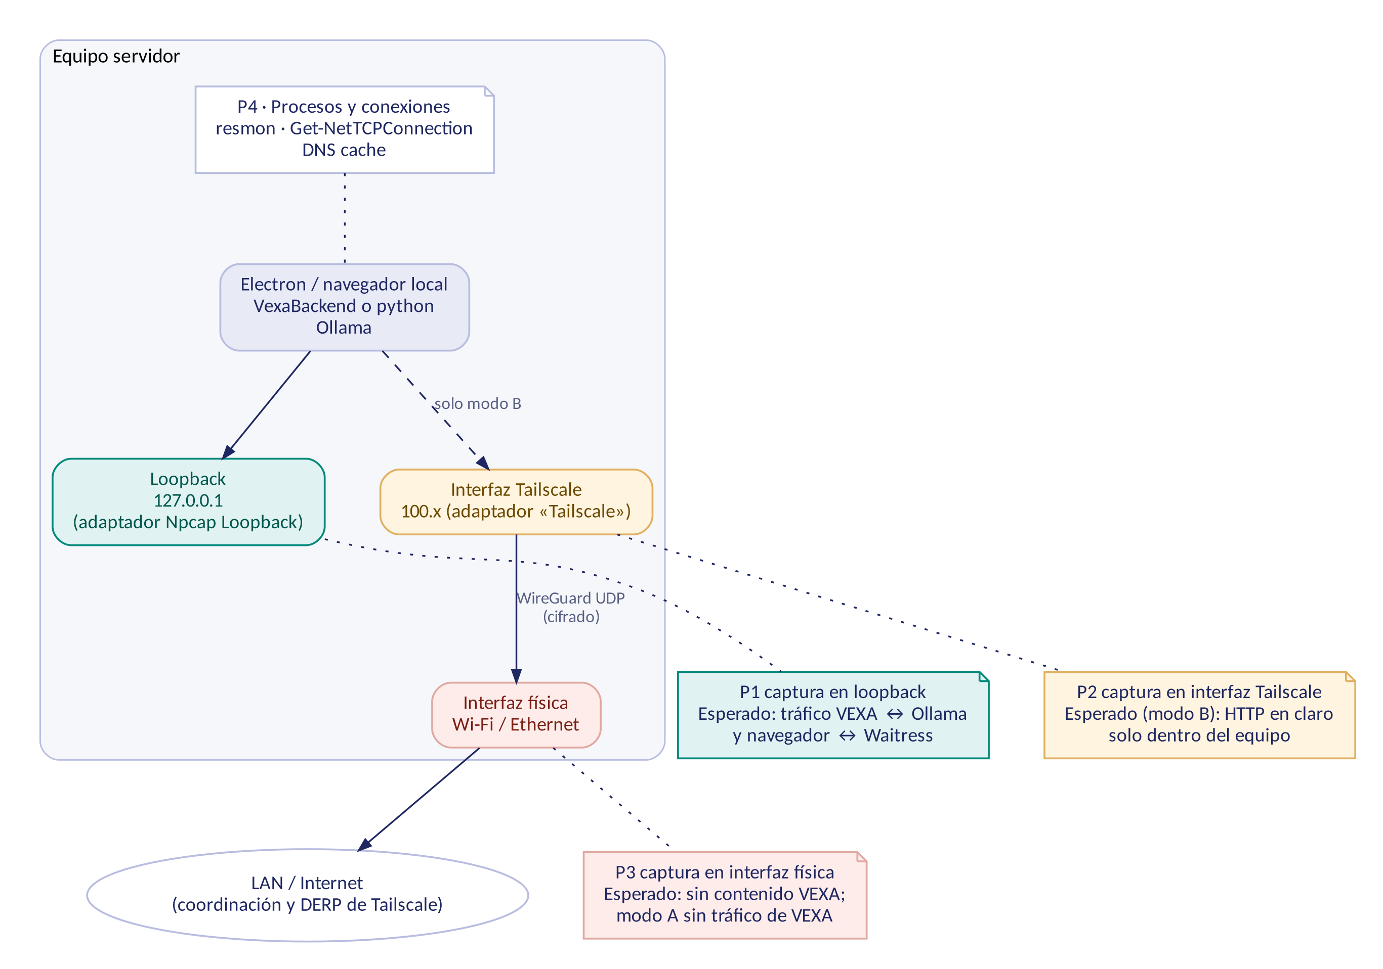
Figura 2. Puntos de observación P1 a P4 en el equipo servidor.
Punto | Qué se observa | Herramienta | Qué prueba
P1 | Tráfico de loopback (navegador ↔ Waitress, VEXA ↔ Ollama) | Wireshark o tshark con el adaptador de loopback de Npcap | Que la comunicación interna queda en el equipo
P2 | Tráfico en la interfaz de Tailscale (modo B) | Wireshark o tshark en el adaptador «Tailscale», si se expone | Texto HTTP en claro solo dentro del túnel, visible únicamente en los extremos
P3 | Tráfico en la interfaz física (Wi-Fi o Ethernet) | Wireshark o tshark en el adaptador físico | Que no hay contenido de VEXA ni TCP/5000; qué destinos externos existen
P4 | Procesos y conexiones del sistema | Monitor de recursos, Get-NetTCPConnection, script del anexo A y caché DNS | Qué proceso inicia cada conexión

9.3 Herramientas y preparación
Elemento | Detalle
Equipos | Servidor (Windows 10/11 con VEXA, Ollama y, en modo B, Tailscale) y, para el modo B, un segundo dispositivo con Tailscale y navegador. Para las pruebas negativas: un equipo de la misma LAN sin Tailscale y un dispositivo fuera de la LAN sin Tailscale (por ejemplo, un teléfono con datos móviles)
Software | Wireshark con Npcap (con soporte de loopback), tshark, PowerShell, curl.exe, Monitor de recursos (resmon.exe), cliente Tailscale (tailscale status, tailscale ip -4, tailscale ping, tailscale netcheck)
Privilegios | Wireshark y Clear-DnsClientCache requieren administrador; el resto puede ejecutarse con la cuenta normal
Datos | Solo el conjunto ficticio de la sección 9.4. Nunca documentos reales
Estado inicial | Cerrar navegadores, sincronizadores (OneDrive, Drive), mensajería y actualizadores; pausar Windows Update si es posible; Ollama con el modelo ya descargado; misma red durante todo el protocolo
Registro | Completar la ficha del anexo C antes de empezar

9.4 Línea base y datos de prueba
Línea base. Antes de cada modo, capturar 5 minutos en P3 y registrar conexiones en P4 con VEXA, Ollama y Tailscale cerrados. Todo destino que aparezca en la línea base es ruido del sistema y no se atribuye a VEXA.
Documento canario. Crear un archivo de texto ficticio con una cadena única y fácil de buscar, por ejemplo CANARIO-VEXA-7f3a9c, repetida en el texto, y subirlo a un caso de prueba como .txt (los PDF y DOCX están comprimidos, por lo que la búsqueda de texto en paquetes no los encontraría). Las consultas incluirán esa cadena. Si aparece en una captura, se sabe exactamente por dónde viajó el contenido.
Contrato ficticio de arrendamiento (documento de prueba)
Referencia: CANARIO-VEXA-7f3a9c
El arrendatario ficticio Ana Prueba pagará una renta mensual de 450.000 pesos.
El subarriendo requiere autorización escrita. CANARIO-VEXA-7f3a9c
Preguntas de prueba: «¿Qué dice el documento sobre CANARIO-VEXA-7f3a9c?», «¿Cuál es la renta mensual?» y una pregunta de totalidad («Resume todos los documentos del caso») para ejercitar el procesamiento por etapas.

9.5 Procedimiento del modo A (local)
Configuración: TAILSCALE_ENABLED=false (predeterminado), Tailscale cerrado o desconectado. Se usa la aplicación Electron. Los comandos de captura y filtros están en el anexo B.
ID | Prueba | Cómo | Resultado esperado
A-01 | Línea base | Captura de 5 min en P3 y script del anexo A con VEXA, Ollama y Tailscale cerrados; Get-DnsClientCache inicial | Destinos de fondo registrados como ruido
A-02 | Configuración | .\.venv\Scripts\python.exe backend\run.py --check | «Escucharía en» solo http://127.0.0.1:<puerto>; Ollama en http://127.0.0.1:11434
A-03 | Listeners | Iniciar Electron; Get-NetTCPConnection -State Listen | Where-Object LocalPort -in 11434,<puerto de server.json> | Solo 127.0.0.1 en el puerto de VEXA y en el 11434; ninguno en 0.0.0.0, :: ni en la IP de la LAN
A-04 | Reposo | Con la app abierta y sin usarla, 5 minutos con P3 y P4 | Sin conexiones salientes de VEXA, Ollama ni Electron a destinos no loopback
A-05 | Inicio de sesión y apertura de caso | Iniciar sesión y abrir el caso de prueba con P1, P3 y P4 activos | Sin destinos nuevos respecto de la línea base atribuibles a VEXA
A-06 | Carga de documento | Subir el documento canario | Canario visible en P1 hacia el puerto de VEXA; ausente en P3
A-07 | Consulta al chat | Hacer la pregunta con el canario y la de renta | Tráfico VEXA ↔ Ollama solo en P1 (puerto 11434); canario ausente en P3
A-08 | Resumen y pregunta de totalidad | Pedir el resumen y la pregunta de totalidad | Igual que A-07; sin conexiones externas
A-09 | Acceso desde la LAN | Desde otro equipo de la LAN: curl.exe -i --max-time 10 http://<IP LAN del servidor>:<puerto>/health | Falla (tiempo agotado o conexión rechazada); el puerto no existe en la interfaz física
A-10 | Host no permitido | curl.exe -i -H "Host: ejemplo.com" http://127.0.0.1:<puerto>/health | Petición rechazada (registrar el código HTTP observado)
A-11 | Permisos | Con un abogado no asignado, abrir un caso ajeno y descargar un documento ajeno | Denegado; evento access.denied en la auditoría
A-12 | DNS | Get-DnsClientCache final y comparación con A-01 | Sin nombres nuevos atribuibles a VEXA; si Chromium genera resoluciones (por ejemplo de proxy o certificados), registrarlas con su proceso
A-13 | Cierre | Cerrar Electron; revisar listeners y procesos | No quedan listeners ni procesos de VEXA; Electron detuvo el backend que inició
A-14 | Revisión del resultado | Filtrar el CSV del anexo A por procesos de VEXA y destinos no loopback | Ninguna fila sin explicación

9.6 Procedimiento del modo B (servidor con Tailscale)
Configuración en el servidor: Tailscale instalado y conectado, dispositivo aprobado, TAILSCALE_ENABLED=true en .env, y el servidor independiente iniciado con backend\run.py (Electron se conecta a él por server.json; Electron nunca abre Tailscale). En el dispositivo remoto: Tailscale conectado a la misma tailnet y autorizado por las ACL.
ID | Prueba | Cómo | Resultado esperado
B-01 | IP de Tailscale | En el servidor: tailscale status y tailscale ip -4 | IP que empieza por 100.; dispositivo conectado
B-02 | Configuración | run.py --check | «Escucharía en»: 127.0.0.1:<puerto> y 100.x.y.z:<puerto>, nada más
B-03 | Listeners | Get-NetTCPConnection -State Listen -LocalPort <puerto>; también el 11434 | Solo 127.0.0.1 y la IP 100.x en el puerto de VEXA; Ollama solo en 127.0.0.1
B-04 | Acceso autorizado | Desde el dispositivo remoto abrir http://100.x.y.z:<puerto> e iniciar sesión | Carga el login; el ingreso funciona con una cuenta de VEXA
B-05 | Tipo de conexión | tailscale status y tailscale ping 100.x.y.z desde el remoto | Conexión directa o por relay DERP; registrar cuál
B-06 | Interfaz física (P3) | Capturar en P3 durante una consulta con el canario hecha desde el remoto | Sin paquetes TCP al puerto de VEXA y sin el canario; solo UDP cifrado (WireGuard) o TLS hacia Tailscale
B-07 | Interfaz Tailscale (P2) | Capturar en el adaptador de Tailscale durante la misma consulta | Canario visible en HTTP dentro del túnel, solo en los extremos (confirma que el cifrado es el de WireGuard)
B-08 | Procesos con conexiones externas | Script del anexo A durante todo el modo B | Destinos externos solo desde tailscaled/Tailscale; ninguno desde VEXA, Python u Ollama. Las conexiones desde 100.x hacia VEXA son los pares autorizados
B-09 | DNS | Get-DnsClientCache inicial (tras limpiar) y final | Nombres del dominio de Tailscale; ningún otro atribuible a VEXA
B-10 | Dispositivo fuera de la tailnet | Teléfono con datos móviles sin Tailscale: abrir http://<IP LAN>:<puerto> y http://100.x.y.z:<puerto> | Ambas fallan
B-11 | LAN sin Tailscale | Equipo de la LAN: curl.exe --max-time 10 http://<IP LAN>:<puerto>/health | Falla
B-12 | ACL | Dispositivo de la tailnet que no pertenece al grupo autorizado intenta abrir el puerto | Bloqueado por Tailscale
B-13 | Host no permitido | curl.exe -i -H "Host: ejemplo.com" http://100.x.y.z:<puerto>/health desde el remoto | Petición rechazada (registrar el código)
B-14 | Sin sesión | Desde el remoto: curl.exe -i http://100.x.y.z:<puerto>/case/1 | Redirección al login o rechazo; ningún dato del caso
B-15 | Permisos por la tailnet | Abogado no asignado, entrando por Tailscale, abre un caso ajeno | Denegado; access.denied en la auditoría con una IP del rango 100.x
B-16 | Corte de Tailscale | Desconectar Tailscale en el servidor | El acceso remoto falla; Electron sigue funcionando por loopback
B-17 | Regreso al modo local | TAILSCALE_ENABLED=false, reiniciar run.py, repetir B-03 | Desaparece el listener 100.x
Si se usa tailscale serve para HTTPS (opcional, solo dentro de la tailnet), repetir B-06 a B-09 con esa configuración (TAILSCALE_ENABLED=false, TAILSCALE_HOST y VEXA_SESSION_COOKIE_SECURE=true). Nunca ejecutar tailscale funnel.

9.7 Criterios de aceptación y redacción de conclusiones
Resultado | Si se cumple | Si falla
Modo A | A-02 a A-14 cumplen: puede afirmarse «en modo local no se observaron conexiones externas de VEXA durante una consulta» con equipo, fecha y versión | Documentar la conexión, su proceso y destino; corregir el código o la configuración o matizar la afirmación
Modo B | B-02 a B-17 cumplen: puede afirmarse «solo se observaron conexiones propias de Tailscale y el contenido de VEXA no aparece en la interfaz física» | Igual que arriba; un destino de VEXA no explicado invalida la afirmación
Evidencia | Cada fila con captura, CSV o salida de comandos, hora y SHA-256 del archivo | Sin evidencia, la prueba se registra como «no realizada»
Las conclusiones deben nombrar el equipo, el sistema, la versión del código (commit), la fecha y el alcance. Una captura no prueba la ausencia de tráfico en otro momento ni de otros procesos; solo describe lo observado.

9.8 Manejo de la evidencia
- Guardar capturas, CSV y salidas bajo %USERPROFILE%\.vexa_local\evaluaciones\red\<fecha>; calcular su SHA-256 (Get-FileHash) y registrarlo en la plantilla.
- No subir capturas ni logs a GitHub ni a carpetas sincronizadas: pueden contener nombres de host, IP y metadatos; en loopback, texto en claro del canario.
- Antes de compartir una captura en un informe, recortarla a los paquetes necesarios o mostrar solo conversaciones agregadas (conv,ip).
- Borrar la evidencia cruda al cerrar la evaluación, salvo lo que se adjunte al informe.

9.9 Limitaciones del protocolo
- Una sola ejecución en un equipo y una red concretos; no cubre otros entornos ni períodos largos.
- Wireshark no identifica el proceso de cada paquete: la atribución se hace con P4, y puede fallar con conexiones muy breves entre muestreos de un segundo.
- El runtime de Electron (Chromium) puede generar tráfico propio, por ejemplo de detección de proxy; debe registrarse y explicarse, no omitirse.
- El comportamiento interno de Tailscale (registros operativos, rutas, relays) es del proveedor; aquí solo se observa desde afuera.
- El adaptador de Tailscale puede no ser capturable según la versión de Npcap; en ese caso B-07 se marca «no realizada».
- No sustituye una auditoría de seguridad ni una revisión legal.

10. Evaluación de desempeño
El repositorio incluye backend/scripts/eval_rag.py, que construye el índice desde cero con las mismas rutas de búsqueda y generación del chat, sin usar ni modificar la base de producción, y escribe un JSON. No existe todavía una corrida reproducible registrada, por lo que este informe no publica cifras de latencia ni de calidad.

10.1 Qué mide el evaluador
Campo del JSON (summary) | Significado
retrieval_source_recall | Proporción de fuentes esperadas que entraron al contexto recuperado
citation_source_recall | Proporción de fuentes esperadas que la respuesta devuelve como fuente
answer_term_coverage | Coincidencia literal de términos esperados (cifras, nombres); no juzga la corrección semántica
abstention_accuracy | Si VEXA se abstuvo cuando la respuesta no está en los documentos
mean_query_ms, median_query_ms | Tiempo por pregunta, incluyendo la llamada local al modelo
index_ms, chunk_count | Tiempo de indexación y cantidad de fragmentos
semantic_search, index_errors | Si se usó la búsqueda por significado y los errores de indexación

10.2 Cómo ejecutarlo
# Desde Codigo/, con Ollama iniciado y un modelo de chat instalado
.\.venv\Scripts\python.exe backend\scripts\eval_rag.py backend\evals\demo.json `
--output "$env:USERPROFILE\.vexa_local\evaluaciones\demo.json"

# Para fijar el modelo:
.\.venv\Scripts\python.exe backend\scripts\eval_rag.py backend\evals\demo.json --model llama3.2:1b `
--output "$env:USERPROFILE\.vexa_local\evaluaciones\demo-1b.json"
El conjunto demo.json usa un contrato ficticio y tres preguntas (renta, subarriendo y un dato que no está). Para evaluar con más casos, duplicar el JSON y cambiar documents y questions; cada pregunta requiere un id único y listas expected_sources y expected_terms, o expected_no_answer: true.

10.3 Plan de mediciones
Prueba | Cómo medirla | Qué reportar
Preparación inicial | index_ms con documentos de tamaño y formatos conocidos | Tiempo, número de documentos, formatos y tamaño total
Consultas calientes | Repetir el conjunto con el modelo ya cargado | Media y mediana de elapsed_ms por pregunta
Carga en frío | Primera consulta tras más de 5 minutos sin uso (VEXA_OLLAMA_KEEP_ALIVE=5m) | Tiempo de la primera consulta, separado de las calientes
Reutilización | Indexar dos veces el mismo caso desde la interfaz | Tiempo de la primera vez frente a la repetición sin cambios
Calidad | JSON completo con varias preguntas, incluidas de totalidad y sin respuesta | Recall de recuperación y de citas, cobertura de términos y abstención
Streaming | Cronometrar desde el envío hasta el primer fragmento y hasta el final | Tiempo al primer fragmento y total, por separado
Memoria | Administrador de tareas durante carga y consultas | RAM del backend y de Ollama (y VRAM si hay GPU)
Comparación de modelos | Repetir con --model llama3.2:1b, llama3.2 y llama3.1:8b si están instalados | Mismo equipo, documentos, preguntas y orden
Reglas: separar siempre la carga en frío de las consultas calientes; no comparar equipos distintos; documentar equipo, sistema, RAM, GPU, modelos y el commit. El streaming reduce la espera percibida, no necesariamente la duración total; mantener el modelo cargado 5 minutos reduce la espera siguiente a costa de RAM o VRAM durante ese periodo.

10.4 Plantilla de resultados de desempeño
Modelo | Índice (ms) | Media (ms) | Mediana (ms) | Recall fuentes / citas
llama3.2:1b
llama3.2
llama3.1:8b
Modelo | Cobertura de términos | Exactitud de abstención | Semántica activa | Errores de índice
llama3.2:1b
llama3.2
llama3.1:8b

11. Conclusión y pendientes
VEXA Local aplica controles razonables para pruebas con documentos ficticios: procesamiento local, cifrado en reposo del contenido, control de acceso por rol, permisos y alcance, auditoría, y un acceso remoto opcional que no abre puertos hacia Internet. Las afirmaciones de privacidad deben formularse por modo: en el modo local no se espera ninguna conexión externa durante una consulta, y en el modo Tailscale las únicas comunicaciones externas son las propias de Tailscale. Ambas afirmaciones quedan respaldadas por el código pero no por mediciones hasta ejecutar el protocolo.
N.º | Pendiente | Responsable sugerido
1 | Ejecutar el protocolo del modo A y completar el anexo D | Quien tenga el equipo servidor
2 | Ejecutar el protocolo del modo B con un segundo dispositivo y las ACL configuradas | Quien administre la tailnet
3 | Ejecutar las 107 pruebas automáticas en Windows y adjuntar el resultado | Quien mantiene el código
4 | Correr eval_rag.py en al menos un equipo y completar la plantilla 10.4 | Quien tenga Ollama instalado
5 | Definir retención y eliminación de datos si se piensa usar datos reales | Equipo y asesoría legal
6 | Eliminar del repositorio el run.py antiguo de la raíz y no compartir el .env real | Equipo
7 | Actualizar este informe con fechas, equipo y resultados medidos | Autor del informe

Anexo A. Script de registro de conexiones (PowerShell)
Registra cada conexión TCP nueva con el nombre del proceso, una vez por combinación. No requiere administrador. No fue ejecutado al redactar este documento; probarlo primero con VEXA cerrado. El tráfico UDP (WireGuard) se observa con Wireshark, no con este script.
# Registrar-Conexiones.ps1
param(
[int]$Segundos = 600,
[string]$Salida = "$env:USERPROFILE\.vexa_local\evaluaciones\red\conexiones.csv"
)
New-Item -ItemType Directory -Force -Path (Split-Path $Salida) | Out-Null
"hora,proceso,pid,estado,local,remoto" | Out-File -FilePath $Salida -Encoding utf8
$visto = New-Object 'System.Collections.Generic.HashSet[string]'
$fin = (Get-Date).AddSeconds($Segundos)
while ((Get-Date) -lt $fin) {
$nombres = @{}
Get-Process | ForEach-Object { $nombres[[int]$_.Id] = $_.ProcessName }
foreach ($c in Get-NetTCPConnection -ErrorAction SilentlyContinue) {
if ($c.State -notin 'Established','Listen','SynSent') { continue }
$p = $nombres[[int]$c.OwningProcess]
$clave = "$p|$($c.OwningProcess)|$($c.State)|$($c.LocalAddress):$($c.LocalPort)|$($c.RemoteAddress):$($c.RemotePort)"
if ($visto.Add($clave)) {
"{0},{1},{2},{3},{4}:{5},{6}:{7}" -f (Get-Date -Format s), $p, $c.OwningProcess, $c.State,
$c.LocalAddress, $c.LocalPort, $c.RemoteAddress, $c.RemotePort |
Out-File -FilePath $Salida -Append -Encoding utf8
}
}
Start-Sleep -Seconds 1
}
Análisis: listar las conexiones establecidas de los procesos de VEXA hacia destinos que no son loopback. Ajustar los nombres de proceso a los observados (VexaBackend, python, electron o el nombre de la aplicación, ollama, tailscaled).
Import-Csv $Salida |
Where-Object { $_.proceso -match 'VexaBackend|python|electron|ollama' -and
$_.estado -eq 'Established' -and
$_.remoto -notmatch '^(127\.0\.0\.1|::1)' } |
Sort-Object proceso, remoto -Unique

Import-Csv $Salida | Where-Object { $_.proceso -match 'tailscale' } |
Sort-Object remoto -Unique
En el modo B, las conexiones entrantes a VEXA desde direcciones 100.x son los pares autorizados y se anotan como esperadas; cualquier otra dirección remota se investiga.

Anexo B. Comandos de captura y filtros
# Listar interfaces (anotar el número de loopback, de Tailscale y de la interfaz física)
tshark -D

# Captura de 10 minutos en un punto de observación
tshark -i <n> -a duration:600 -w "$env:USERPROFILE\.vexa_local\evaluaciones\red\A_P3.pcapng"

# Caché DNS (como administrador): limpiar al inicio y guardar al final
Clear-DnsClientCache
Get-DnsClientCache | Select-Object Entry, Name, Type, Data | Export-Csv dns_final.csv -NoTypeInformation
Filtros de visualización de Wireshark (también válidos con tshark -Y):
Filtro | Para qué sirve
frame contains "CANARIO-VEXA-7f3a9c" | Encontrar el canario en cualquier paquete (debe aparecer en P1 y, en modo B, en P2; no en P3)
tcp.port == 11434 | Tráfico VEXA ↔ Ollama en loopback
tcp.port == <puerto de VEXA> | Tráfico del navegador ↔ Waitress. En P3 no debe existir
ip && !(ip.dst == 10.0.0.0/8 || ip.dst == 172.16.0.0/12 || ip.dst == 192.168.0.0/16 || ip.dst == 127.0.0.0/8 || ip.dst == 100.64.0.0/10 || ip.dst == 224.0.0.0/4 || ip.dst == 255.255.255.255) | Paquetes hacia destinos públicos en P3: son candidatos a explicar (ruido, Tailscale u otro)
udp.port == 41641 | Tráfico WireGuard de Tailscale cuando usa ese puerto (puede variar)
dns | Consultas DNS en P3
tls.handshake.extensions_server_name | Nombres de servidor (SNI) de las conexiones TLS en P3, para identificar destinos de Tailscale u otros
# Cuántos paquetes contienen el canario (0 en P3)
tshark -r A_P3.pcapng -Y 'frame contains "CANARIO-VEXA-7f3a9c"' -T fields -e frame.number | Measure-Object -Line

# Resumen de conversaciones y destinos
tshark -r A_P3.pcapng -q -z conv,ip
tshark -r A_P3.pcapng -q -z endpoints,ip

Anexo C. Ficha del entorno de prueba
Dato | Valor
Fecha y hora de inicio
Responsable
Commit / versión de VEXA
Equipo servidor (modelo, RAM, GPU)
Sistema operativo y versión
Versión de Ollama y modelos (ollama list)
Versión de Tailscale (tailscale version)
Versión de Wireshark y de Npcap
Red usada (Wi-Fi o Ethernet, proveedor)
IP de la LAN del servidor
IP de Tailscale del servidor
Segundo dispositivo (modelo y sistema)
Archivo .env relevante (sin secretos) | TAILSCALE_ENABLED =
Conjunto de datos (documentos y canario)
Observaciones

Anexo D. Plantillas de resultados
Completar una fila por prueba. «Estado»: Cumple / No cumple / No realizada. «Evidencia»: nombre del archivo y SHA-256.

D.1 Modo A (local)
ID | Fecha y hora | Observado | Estado | Evidencia | Notas
A-01
A-02
A-03
A-04
A-05
A-06
A-07
A-08
A-09
A-10
A-11
A-12
A-13
A-14

D.2 Modo B (Tailscale)
ID | Fecha y hora | Observado | Estado | Evidencia | Notas
B-01
B-02
B-03
B-04
B-05
B-06
B-07
B-08
B-09
B-10
B-11
B-12
B-13
B-14
B-15
B-16
B-17

Referencias
- Código y documentación: Codigo/docs/tailscale.md, seguridad.md, permisos.md, respaldos.md, migraciones.md, configuracion.md, Codigo/README_RED_LOCAL.md, backend/evals/README.md.
- Documento de arquitectura de Vexa Local (revisión 02) y SRS Vexa Local (revisión 02).
- Ley N.º 21.719: Biblioteca del Congreso Nacional, https://www.bcn.cl/balance-legislativo/detalle/ficha_LEY_21719_2024-12-13
- Diario Constitucional, «La Ley 21.719 entra en vigor el 1 de diciembre…», https://www.diarioconstitucional.cl/2026/06/12/la-ley-21-719-entra-en-vigor-el-1-de-diciembre-y-expone-vacios-en-regulacion-de-pequenas-empresas/
- Tailscale, documentación del producto (verificar su política de registros y conexiones vigente): https://tailscale.com/kb

